ごみステーションのカラス被害を防ぐには

カラスは、肉や揚げ物などの生ごみのほか、マヨネーズ容器やポテトチップの袋などに付着している脂分を狙い、視覚でエサを探します。横からつつき、引っ張るのが得意です。
ごみを荒らされてお困りの方は、地域で話し合いを行い、以下の方法を参考にして対策を講じてください。
カラス被害を防ぐには、ごみ出し方法の工夫が効果的です。

方法１ 生ごみを減らす
生ごみは、カラスなどにとってはエサとなります。生ごみが少ないまたは見えないごみステーションにはカラスなどは寄り付きません。食材はできるだけ使い切り、食べ残しもないようにして、生ごみを出さない工夫をしましょう。また、生ごみ減量処理機やコンポストを使って、生ごみをリサイクルしましょう。

方法２ 市指定のごみ袋を使い、ごみ出しの時間を守る。
市指定ごみ袋を使い、袋の口をしっかりしばり、中身が出ないようにしましょう。前日の夜にごみ出しを行うと、カラスなどの被害を受けやすくなります。長時間ごみステーションに出されていることにより、猫が荒し、その後にカラスが荒らすこともあります。きれいな環境を維持するためにも、ごみ出しの時間を守りましょう。市指定のごみ袋を使い、袋の口をしっかり縛り中身が出ないようにしましょう。

方法３ 防鳥ネットを使用する。
防鳥ネットを使用することは、カラスを近付けない効果的な方法です。
防鳥ネットを使用するときは、ごみ袋をネット内にきっちりと納め、はみ出さないよう注意します。
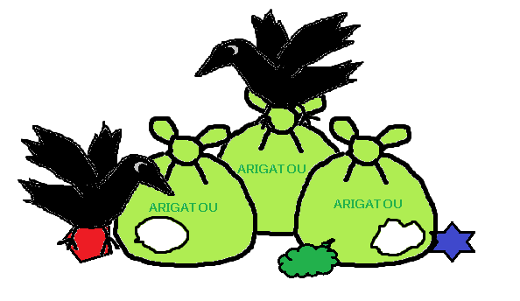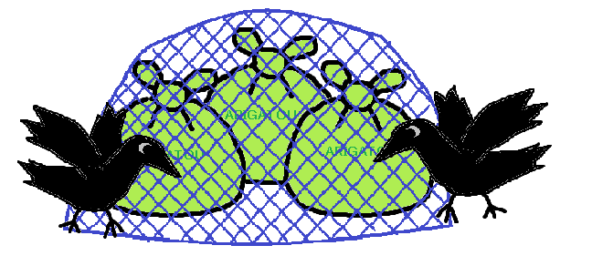
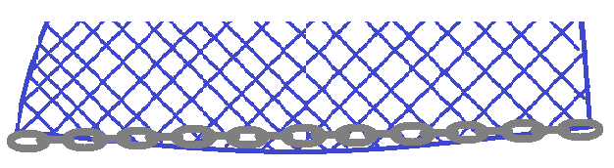
網目の隙間からつつかれないように、５㎜以下の細かい網目のもので、ごみ袋全体をおおうことのできる大きさのものが適しています。
また、網の裾に鎖の重しを取り付けると、ネットが風でめくれたり、飛ばされたりしません。
通行の邪魔にならないよう、ネットの管理は十分 ご注意ください。

方法４ カラス対策製品の活用
カラス対策製品（目玉、光反射品、止り・侵入防止器具）など色々なアイディア商品があります。なお、庭やベランダから、ハンガーなどカラスの巣づくりの材料となるものを持っていかれないように注意しましょう。

